A határozati javaslat elfogadásához
egyszerű többség szükséges,
az előterjesztés nyilvános ülésen tárgyalható!

123. számú előterjesztés

Bátaszék Város Önkormányzat Képviselő-testületének 2026. június 24-én
16 órakor megtartandó ülésére

BÁT-KOM 2004 Kft.-vel kötött szerződések módosítása

Előterjesztő: Szőke Gergő ügyvezető

Készítette: Kondriczné dr. Varga Erzsébet jegyző
Bozsolik Zoltán városüzemeltetési irodavezető

Törvényességi ellenőrzést végezte: -----------------------

Tárgyalja:

PG Bizottság 2026.06.23.
Felügyelő Bizottság

Tisztelt Képviselő- testület!

Felülvizsgálatra kerültek a BÁT-KOM 2004. Kft. és az Önkormányzat között megkötött szerződések, az Üzleti terven felüli munkavégzések költségei tekintetében:

- A közfeladat ellátási szerződés
Javasoljuk az előterjesztés melléklete szerinti módosított közfeladat ellátási szerződés megkötését.

- A Zentai úton található nagy méretű ütőkátyúk megszüntetésére költséghatékony megoldásként, 0/22-es méretű gánti kővel való feltöltést javasolunk. Az anyagköltség 50 tonna kő a helyszínre való kiszállítására vonatkozik. A munkát (terítés, hengerlés) egy helyi vállalkozó ingyenesen, felajánlás útján elvégzi.
Bekerülési összeg: bruttó 515.707,-Ft.

Bátaszék Város Önkormányzatának 2026. évi költségvetése, fejlesztési céltartalékában a külterületi utak karbantartására elkülönített számlán 564.916,-Ft áll rendelkezésre. Így a forrás biztosítható.

- Sümegi József, a Bátaszéki II. Géza Gimnázium igazgatója megkereste Bátaszék Város Önkormányzatának Képviselő-testületét abból a célból, hogy a 2025-2026-os tanév befejezésével történő nyugdíjba vonulását követően felajánlja Bátaszék Városának a tulajdonában lévő magánkönyvtárát, amely kb. 80 folyóméter könyv és 5 folyóméter kézirat anyagot tartalmaz. A válogatott könyvanyag elsősorban Bátaszék és környékének történetéhez kapcsolódik, olyan különgyűjtemény, amelynek együtt kellene maradnia és szolgálnia a múlt iránt érdeklődő kutatók, lokálpatrióta érdeklődők tudományos igényeit.
Táblásított fenyő alapanyagú polcrendszer kialakítása szükséges a magánkönyvtár elhelyezéséhez a Számvevőség épületében.

Bátaszék Város Önkormányzatának 2026. évi költségvetése, beruházási (felhalmozási) kiadások előirányzatában 1.127.156,-Ft áll rendelkezésre a megvalósításra. Így a forrás biztosítható.

- 2025. évi fűtésszezon elejétől kezdődően, egyre rövidebb időközönként kiállt hibára a hivatalban lévő kazán. A szerződéses partnerünk karbantartója megállapította, hogy a több, mint 10 éves készülék panelhibás. A készülék cseréje mellett döntöttünk. A beszerzéshez ajánlatokat kértünk be, a legkedvezőbb került elfogadásra.

A Tolna Vármegyei Kormányhivatal (Használó) és Bátaszék Város Önkormányzata (Üzemeltető), 2013 január 31-én Üzemeltetési megállapodást kötött. Az üzemeltetési megállapodásban szerepel, hogy Használó köteles viselni a rendeltetésszerű használattal összefüggésben felmerült üzemeltetési, fenntartási és javítási költségeket.
A gázkazán összes költsége: bruttó 1 157 660 Ft, melyből a használó rá eső része, az üzemeltetési megállapodás alapján bruttó 498 952 Ft. A Kormányhivatal válaszlevelében jelezte, hogy a költséget megtéríti.

Bátaszék Város Önkormányzatának 2026. évi költségvetése, általános tartalékkeretében 4 854 961,-Ft áll rendelkezésre. Így a forrás biztosítható 658.708,-Ft összeggel.

- Vállalkozási keretszerződés
Javasoljuk, hogy a Bát-Kom 2004. Kft.-vel kötött Bátaszék város közigazgatási területén végzendő karbantartási, beruházási és felújítási munkák tárgyú keretszerződés 2. sz. melléklete kerüljön módosításra a lenti munkák elvégzése céljából.

- 2026. májusában jogszabály szerinti ÁNTSZ bejárást tartottunk. A szakhatóság megállapította, hogy a férfi vizesblokkban található vályúszerű illemhely közegészségügyi szempontból nem megfelelő. Helyette panellal elválasztott piszoárok kialakítását javasolták. 2026. szeptemberéig kaptunk haladékot a felújítás elvégzésére.
A felújítási munkák költsége bruttó 762.000,-Ft.

Bátaszék Város Önkormányzatának 2026. évi költségvetése, általános tartalékkeretében 4 854 961,-Ft áll rendelkezésre. Így a forrás biztosítható.

- Már több évvel ezelőtt felmerült és azóta is húzódó probléma az, hogy a buszmegálló közvetlen környezetében nincs nyilvános illemhely, illetve nincs egy olyan helység, ahol az átszállás idejéig fedett, időjárástól védett helyen várakozni lehet.
A buszmegálló közelében nyilvános illemhely kialakításával kapcsolatban 2023. október 25-én a 183. számú előterjesztést megtárgyalta a Képviselő-testület.
Nyilvános illemhelyként üzemel a közterület, illetve a közvetlen közelben lévő vendéglátó egység. A vendéglátó egység tulajdonosa már több alkalommal jelezte, hogy a jelenlegi állapot már tovább nem tűrhető. Az önkormányzat az üzemeltető részére tisztítószerek biztosításával kezelte átmenetileg a problémát.

A végleges megoldást jelenthetne az északi oldalon lévő buszmegállónál egy mozgáskorlátozottak számára is használható WC. (víz, szennyvíz rákötés, érmével működtethető ajtó).

2025. november 26.-án a 231. számú előterjesztés megtárgyalását követően a Képviselő-testület forrást biztosított a látványterv elkészíttetésére az alábbi tartalommal:
- terület felmérés és digitális tervezési térkép készítése geodéta által
- átnézeti helyszínrajz (méretarány 1:1000)
- vázlatos alaprajz (méretarány 1:250)
- látványterv
- vázlatos műszaki leírás
- tervezői költségbecslés

Az elkészült tervdokumentáció alapján 5,86 m² alapterületű építmény kerülne elhelyezésre. Kiviteli tervdokumentáció elkészítésére kértünk ajánlatot,

- Tartószerkezeti kiviteli terv, gyártmányterv
- Víz,- szennyvíz épületgépész kiviteli terv
- Akadálymentes kiviteli tervfejezet
- Tűzvédelmi műszaki leírás
- Közműrákötés (víz, szennyvíz) engedélyes tervdokumentáció, közműegyeztetés díjával
- Építész kiviteli tervdokumentáció (elektronikusan és 2 példány papír alapú)
- Tervezői árazott és árazatlan költségvetés
az ajánlati ár bruttó 3.225.800,-Ft.

A tervdokumentáció megrendelését nem javasoljuk.

Az építmény megvalósítási feladatait részekre szedtük és részenként készítettünk költségbecslést.
A jelenlegi buszváró teljes egészében megmarad. A WC bruttó alapterülete 9,0 m². A WC épülete szorosan kapcsolódik a buszváróhoz. Könnyűszerkezetes kialakítású épületszerkezettel készül. Zsalukő lábazattal, acél tartószerkezettel, szendvicspanellal, pvc járófelülettel.
Elektromos hálózat (LED világítás, elektromos csatlakozók, áramvédő kapcsoló) kerül kialakításra. A bejárati ajtó érmés működtetéssel, továbbá infrapanel kerül elhelyezésre a fagymentesség biztosítására, szabványos légkábeles mérőhely kerül kialakításra.
Szükséges elkészíteni beton kő burkolattal a fogadó felületet, valamint a szennyvíz és ivóvíz bekötő vezetékeket.
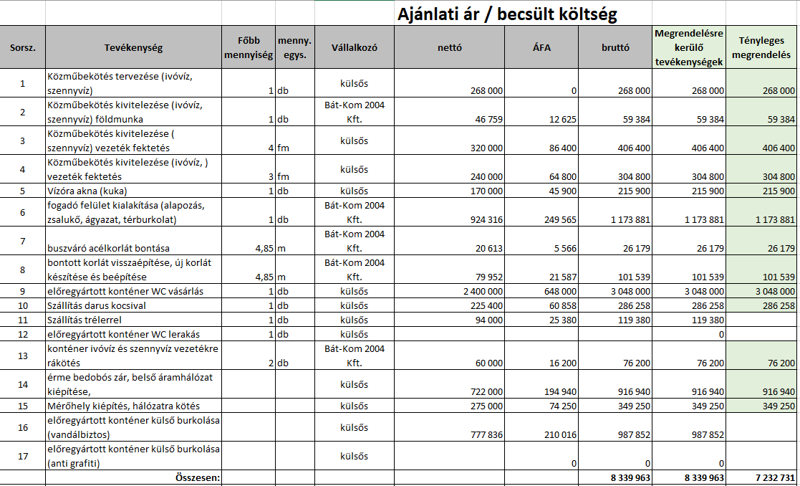
Tekintettel arra, hogy nem állnak rendelkezésre további szabad források, így nem javasoljuk fedett, időjárástól védett utasváró építését.
Az építmény nem kap sem antigraffiti, sem vandálbiztos külső burkolatot.

Bátaszék Város Önkormányzatának 2026. évi költségvetése, beruházási (felhalmozási) kiadások előirányzatában 9.000.000,-Ft áll rendelkezésre a megvalósításra. Így a forrás biztosítható 7.500.000,-Ft összeggel.

Kérjük az alábbi határozati javaslatokkal elfogadásával a kapcsolódó szerződések jóváhagyását.

- sz. H a t á r o z a t i j a v a s l a t :

a BÁT-KOM 2004 Kft. közfeladat ellátási szerződésének I. számú módosítására

Bátaszék Város Önkormányzatának Képviselő-testülete, mint a BÁT-KOM 2004. Kft tulajdonosa - e jogkörében eljárva -

- a BÁT-KOM 2004 Kft.-vel 2026. január 30. napján megkötött közfeladat- ellátási szerződés I. számú módosítását– az előterjesztés melléklete szerinti tartalommal – jóváhagyja;

- felhatalmazza a polgármestert a szerződésmódosítás aláírására.

Határidő: 2026. június 30.
Felelős: Dr. Bozsolik Róbert polgármester
(a szerződések aláírásáért)

Határozatról értesül: Szőke Gergő ügyvezető
Bátaszéki KÖH Pénzügyi Iroda
irattár

- sz. H a t á r o z a t i j a v a s l a t :

a BÁT-KOM 2004 Kft. vállalkozási keretszerződésének IV. sz. módosítására

Bátaszék Város Önkormányzatának Képviselő-testülete

- a BÁT-KOM 2004 Kft.-vel kötött Bátaszék város közigazgatási területén végzendő karbantartási, beruházási és felújítási munkák tárgyú keretszerződés IV. sz. módosítását az előterjesztés melléklete szerinti tartalommal jóváhagyja;
- felhatalmazza a város polgármesterét a szerződésmódosítás aláírására.

Határidő: 2026. június 30.
Felelős: Dr. Bozsolik Róbert polgármester
(a szerződés aláírásáért)

Határozatról értesül: BÁT-KOM 2004. Kft.
Bátaszéki KÖH pénzügyi iroda
Bátaszéki KÖH városüz.-i iroda
Irattár

VÁLLALKOZÁSI KERETSZERZŐDÉS
IV.sz. MÓDOSÍTÁSA

Bátaszék város közigazgatási területén végzendő
karbantartási, beruházási, felújítási munkákra

amely létrejött egyrészről Bátaszék Város Önkormányzata (székhelye: 7140 Bátaszék, Szabadság u. 4., adószám: 15414076-2-17, bankszámlaszám: OTP Bank Nyrt. 11746005-15414076), mint Megrendelő (a továbbiakban Megrendelő),

másrészről az BÁT-KOM 2004 KFT. (székhely: 7140 Bátaszék, Baross u. 1/a., adószám: 13318871-2-17, cégjegyzékszám: 17-09-005090, bankszámlaszám: OTP Bank Nyrt. 11746122-20001807), mint Vállalkozó (a továbbiakban Vállalkozó)

az alulírott napon és helyen, az alábbi feltételek szerint:

- Előzmények

Szerződő felek Bátaszék város közigazgatási területén végzendő karbantartási, beruházási, felújítási munkákra vállalkozási keretszerződést (a továbbiakban: Szerződés) kötöttek, melyet a Képviselő-testület a 43/2025.(II.12.) önk.-i határozatával hagyott jóvá. Ezen szerződést felek 2026. június 30-ával az alábbiak szerint módosítják:

II. Módosítások:

- A Szerződés 2. melléklete helyébe jelen szerződés 1. melléklete lép.

- Az eredeti szerződés módosítással nem érintett részei változatlan formában hatályban maradnak.

Jelen szerződést a felek - mint akaratukkal mindenben megegyezőt - elolvasás és közös értelmezés után helybenhagyólag, 3 eredeti példányban aláírták.

Bátaszék, 2026. június 30.

………………………………. ………………………………
Bátaszék Város Önkormányzata BÁT-KOM 2004 KFT
Dr. Bozsolik Róbert polgármester Szőke Gergő ügyvezető

Jogi ellenjegyzés:

Kondriczné dr. Varga Erzsébet
jegyző

Pénzügyi ellenjegyzés:

Keresztes Katalin
pénzügyi irodavezető

1.sz. melléklet

Bátaszék város közigazgatási területén végzendő
karbantartási, beruházási és felújítási munkák
vállalkozási keretszerződéséhez

Költségvetési hely | Munka megnevezése | Keretösszeg (br. eFt)  2025. év | I. mód. keretösszeg  2025.év | II. mód. keretösszeg  2026.év | III. mód. keretösszeg  2026.év | IV. mód. keretösszeg  2026.év
Felújítás | Hunyadi utca 2/A, - melegpadló felújítása | 390,- | 260,-
Felújítás | Gárdonyi u.1., - keleti homlokzat felújítása | 700,-
Felújítás | Budai utca 56-58., - beléptető rendszer felújítása | 400,- | 605,-
Felújítás | Svábhegy u.1 (szükséglakások), közös vizesblokk kialakítása III. ütem | 900,-
Felújítás | Gárdonyi u.1., - kéményrendszer felújítása |  | 733,-
Dologi | Baross u. 3., épület karbantartás | 250,-
Dologi | Önkormányzati bérlakások rendkívüli felújítási feladatok | 1.500,-
Dologi | Önkormányzati ingatlanon növénytelepítés előkészítési munkái |  |  | 1.000
Felújítás | Hunyadi utca 2/A  - vízvezeték szerelés, egy lakás villamos korszerűsítése |  |  |  | 1.600,-
Felújítás | Gárdonyi u.1.  - redőnyök, párkányok cseréje |  |  |  | 500.-
Felújítás | Budai utca 56-58.  - négy lakás villamos hálózatának felújítása |  |  |  | 5.000,-
Felújítás | Ady Endre utca 27. 1/I.  - redőnyök cseréje |  |  |  | 100,-
Felújítás | Svábhegy u.1 (szükséglakások)  közös vizesblokk kialakítása IV. ütem |  |  |  | 1.500,-
Felújítás | Baross u. 3.  villamos hálózat felújítása, vakolás |  |  |  | 1.000.-
Dologi | Önkormányzati bérlakások rendkívüli felújítási feladatok |  |  |  | 1.500,-
Felújítás | Sportcsarnok vizesblokk felújítás |  |  |  |  | 762,-
Beruházás | Buszmegállóban nyilvános WC építése |  |  |  |  | 7.500,-
 | Összesen: | 4.140,- | 1.598,- | 1.000 | 11.200,- | 8.262,-

